健康國小陶藝教學課程設計教案
- 學習領域：藝術與人文領域
- 教學對象：本校三年級學生
- 主題名稱：陶杯（盤條法）
- 實施時程：160分鐘
- 課程設計者：謝美芬
- 課程教學者：曾文慧
- 課程協助者：謝美芬
- 活動設計
活動一:(20分鐘)
認識盤條的基本做法:
- 複習陶土如何黏接:刻花黏接交界縫合
- 如何「搓」圓
- 如何「搓」出大小均勻的長條土
- 長條土可以有哪些變化
活動二:(60分鐘)
製作陶杯
- 如何讓盤起來的杯身不會倒塌:土條溼度控制土條逐層粗細控制
- 實做陶杯
活動三:(40分鐘)
- 上撥水劑
- 上釉藥
活動四:(40分鐘)
- 欣賞自己及同學的成品
- 欣賞及介紹盤條法的陶藝作品

教學活動 |  | 學習目標 | 活動內容 | 評量方式 | 學習資源 | 能力指標
活動一 | - 複習陶土如何黏接  - 如何「搓」圓  - 如何「搓」出大小均勻的長條土  - 長條可以有哪些變化 | - 能知道盤條的基本做法  - 熟練陶土連接的基本技法 | - 老師提問陶土如何黏接？  學生回答  提示：(刻花黏接)刻痕後上泥漿  或以牙刷沾泥漿刷  (交界縫合)相連的土條必須用指頭稍做押擠的動作讓土條確實連接  - 練習搓土條:雙手平放在泥條上，力道均勻的前後推轉  - 邊推邊將雙手往左右移動  漸漸推長推勻（較粗的長條）  - 將長條均分。等分的每小塊可來搓圓或搓細長條。  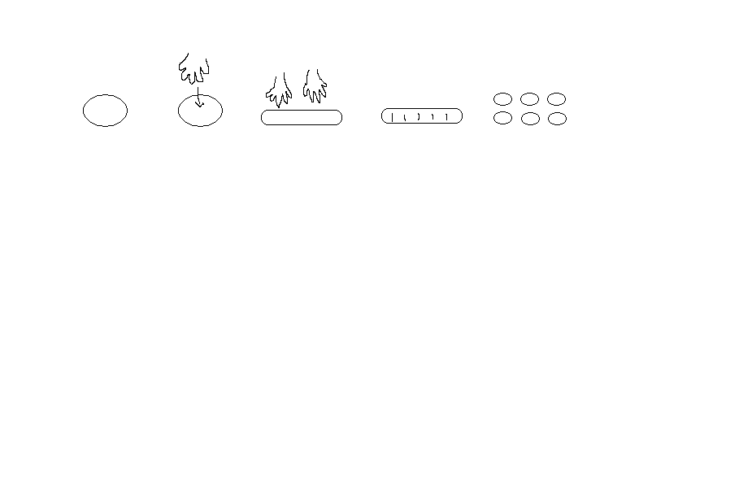  - 「搓」圓：泥塊置於掌搓。  - 細長條：如B.C.  - 長條土可以有哪些變化？鼓勵學生發表,如下圖例:  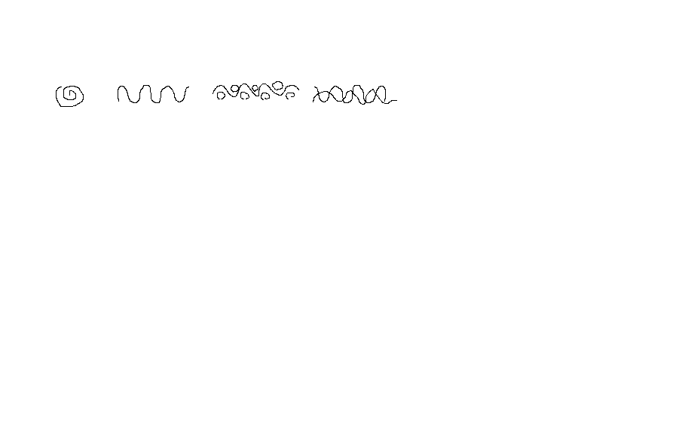 | 發表  討論 | 網路.  圖片.  成品展示. | 1-2-1  1-2-2
活動二 | - 如何讓盤起來的杯身不會倒塌  - 實做陶杯 | 製作完整的陶杯 | - 找一個飲料盒（罐）約500CC，外貼一層報紙，以防黏住盒身。  - 陶版（可以用手壓平或桿麵棍）大於飲料盒底座，上泥漿。  - 搓土條（長過盒子周長），沿容器邊緣盤起，要緊密。  接合處以斜接可較均勻接合  - 可以做任何變化，參考活動一。記住要紮實緊密。  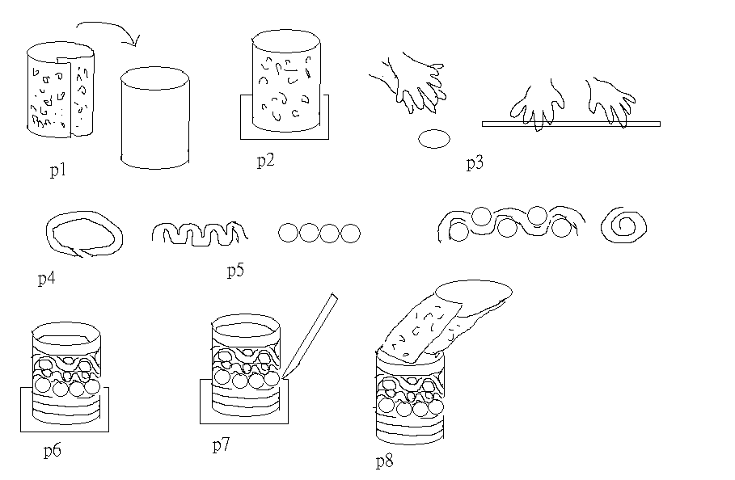  - 到達一定高度，口緣再以土條紮緊  - 抽出盒子，抽出報紙。  - 輕拍修整杯身，使外形挺立。  - 以鐵片切齊底部。邊緣修齊。  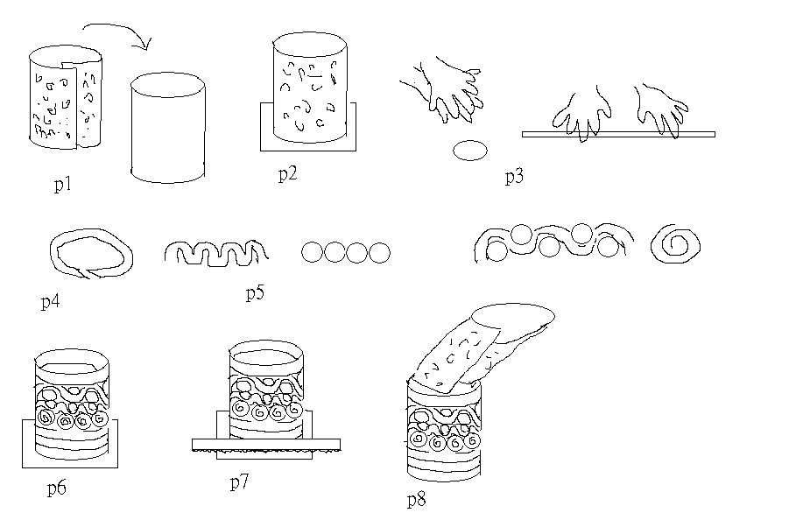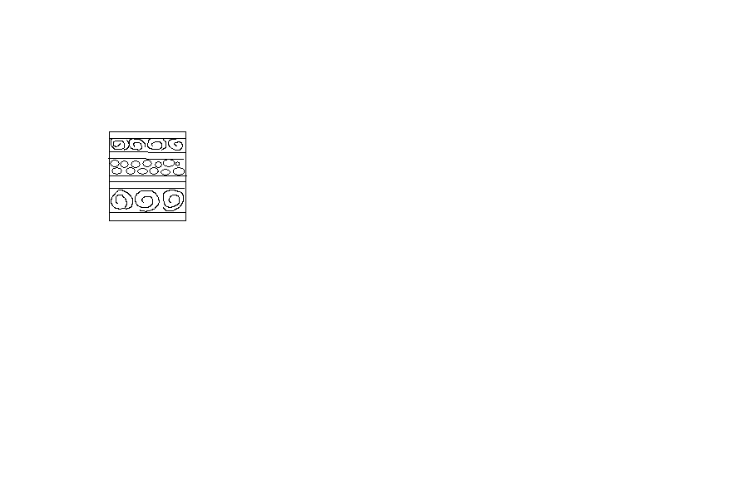  - 學生如果想以不規則來當口緣收邊亦可。（如波浪狀）  - 整理與收拾 | 注意平衡.  敲出聲響 | 塑膠空罐子 | 1-2-1  1-2-2
完全蔭乾後,進窯經高溫素燒,此步驟由老師操作
活動三 | - 認識撥水劑  - 上釉藥 | 完成陶杯作品 | - 介紹撥水劑的功能:撥水劑是用來阻絕水或液體的藥劑為了要阻絕待會兒上釉藥時避免沾到底部所做的動作  - 上釉藥:讓學生自行用釉藥採塗染或浸濕的方式上釉藥 |  | 釉藥˙撥水劑
完全蔭乾後,進窯經高溫窯燒,此步驟由老師操作
活動四 | - 欣賞自己及同學的成品 | 能介紹自己的創作想法及欣賞讚美同學的作品。 | - 將所有的作品陳列。  - 上台介紹自己的創作理念。  - 挑選自己欣賞的同學作品並說明原因。 | 欣賞.發表 |  | 2-2-1  2-2-2
本單元結束

九、省思與建議：
- 三年級陶藝課程正式進入技巧部分的訓練,所以在作品成功度上應該要更高,在[刻花黏接][交界縫合]的兩技巧一定要再次強調.
- 陶杯製作重在容器的成型,如果孩子在盤條法時,還不能控制土條黏接時的細縫處理問題,也沒關係.
- 授課教師在引導時可以提醒學生:做出來的作品,可以使用在日常生活中,這樣孩子會更有興趣製作.

十、附件（如影片檔）

